INDICAÇÃO Nº 5192/2016

Sugere ao Poder Executivo Municipal que proceda a poda das árvores que estão sobre o alambrado na Rua Tenente João Benedito Caetano nas proximidades do nº 242 no Jd. Esmeralda (Foto anexa).

Excelentíssimo Senhor Prefeito Municipal,

Nos termos do Art. 108 do Regimento Interno desta Casa de Leis, dirijo-me a Vossa Excelência para sugerir ao setor competente que proceda a poda das árvores que estão sobre o alambrado na Rua Tenente João Benedito Caetano nas proximidades do nº 242 no Jd. Esmeralda.

Justificativa:

Fomos procurados por munícipes solicitando essa providencia, pois da forma que se encontra as árvores podem danificar o alambrado causando prejuízos.

Plenário “Dr. Tancredo Neves”, em 27 de Outubro de 2016.

José Luís Fornasari

“Joi Fornasari”

Solidariedade

- Vereador -

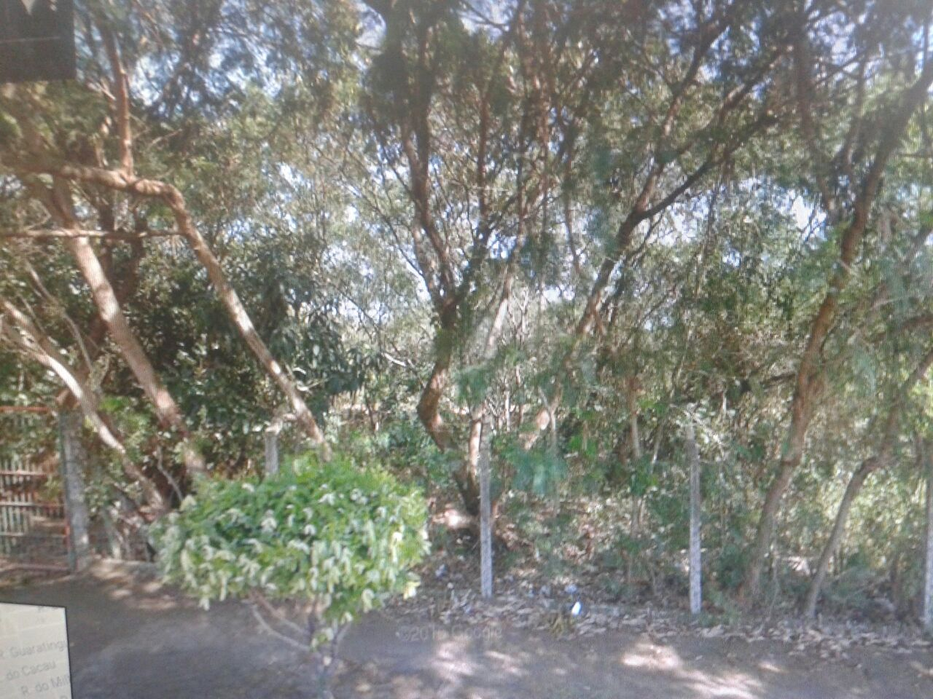

Sugere ao Poder Executivo Municipal que proceda a poda das árvores que estão sobre o alambrado na Rua Tenente João Benedito Caetano nas proximidades do nº 242 no Jd. Esmeralda.

